Министерство науки и высшего образования Российской Федерации

Федеральное государственное бюджетное образовательное учреждение высшего образования

ТОМСКИЙ ГОСУДАРСТВЕННЫЙ УНИВЕРСИТЕТ

СИСТЕМ УПРАВЛЕНИЯ И РАДИОЭЛЕКТРОНИКИ (ТУСУР)

Кафедра автоматизированных систем управления (АСУ)

СИСТЕМНЫЙ АНАЛИЗ ПРОЦЕССА

ОКАЗАНИЯ УСЛУГ СЕРВИСА ПО РЕМОНТУ МОТОТЕХНИКИ

Пояснительная записка к курсовой работе

по дисциплине «Системный анализ»

Студент группы №439-2

_________Д.Д. Пимонов

«___» __________202__г.

Руководитель

Профессор кафедры АСУ, д.т.н.

_________А.А. Захарова

«___» __________202__г.

Томск 2021

Министерство науки и высшего образования Российской Федерации

Федеральное государственное бюджетное образовательное учреждение высшего образования

ТОМСКИЙ ГОСУДАРСТВЕННЫЙ УНИВЕРСИТЕТ

СИСТЕМ УПРАВЛЕНИЯ И РАДИОЭЛЕКТРОНИКИ (ТУСУР)

Кафедра автоматизированных систем управления (АСУ)

**Задание**

**на курсовую работу по дисциплине «Системный анализ»**

Студент группы №439-2 факультета систем управления

Пимонов Даниил Дмитриевич

1. Тема курсовой работы – системный анализ процесса оказания услуг сервиса по ремонту мототехники.
2. Цель работы – выработка и оценка альтернатив решения проблемной ситуации в ремонте и обслуживании мототехники на основе методов системного анализа и разработанного программного обеспечения.
3. Задачи работы:
   * Изучение проблем, возникающих в ремонте и обслуживании мототехники;
   * Разработка базовых моделей системы;
   * Выявление причин возникновения выбранной проблемы процесса;
   * Постановка и оценивание целей системы для решения выбранной проблемы;
   * Разработка и оценка альтернатив решения проблемы методом множества Парето;
   * Разработка программного продукта, реализующего метод множества Парето.
4. Исходные данные: ОС ТУСУР 01-2013, методы системного анализа, методы принятия решений в условиях риска и неопределенности.
5. Перечень обязательного графического материала курсовой работы:
   * Дерево целей и результаты оценивания целей методом анализа иерархий;
   * Алгоритм программы ЭВМ, реализующей метод оценивания систем.
6. Дата сдачи работы на кафедру: «27» декабря 2021г.

Задание выдал:

Профессор кафедры АСУ, д.т.н., доцент _____________ А.А. Захарова

Задание принял к выполнению:

Студент группы №439-2 _____________ Д.Д. Пимонов

**Оглавление**

Введение 4

1 Краткое описание объекта исследования 6

2 Моделирование системы 9

2.1 Модель взаимосвязи системы с окружающей средой 9

2.2 Модели состава и структуры системы 11

2.3 Построение дерева причин 14

3 Постановка целей и поиск решений 16

3.1 Построение дерева целей 16

3.2 Оценка целей методом анализа иерархий 17

4 Разработка и оценка альтернатив решения проблемы методом Гурвица 21

4.1 Разработка альтернатив 21

4.2 Описание метода Гурвица 22

4.3 Оценивание системы 24

5 Разработка программного продукта, реализующего метод оценивания Гурвица 26

5.1 Разработка алгоритма программы 26

5.2 Описание программы 27

5.3 Тестирование программы 28

Заключение 33

Список использованных источников 35

Приложение А (обязательное) Расчёты локальных приоритетов 37

Приложение Б (обязательное) Результаты оценивания методом анализа иерархий 39

Приложение В (обязательное) Алгоритм решения задачи в виде блок-схем 40

Введение

В настоящее время персональный компьютер является неотъемлемой частью нашей жизни. Мы используем его для больших вычислений, хранения и создания файлов, выхода в Интернет, или другими словами – мы используем компьютер для обработки и хранения информации. С каждым годом количество пользователей в Интернете. В период пандемии COVID-19 существенно вырос рынок онлайн образования, что привело к бурному росту спроса на компьютерную технику. На сегодняшний момент по данным таких авторитетных источников, как Gartner и Canalys, спрос на компьютерное оборудование превышает предложение. Для решения данной проблемы планируется разработать систему, которая поможет магазинам компьютерной техники в принятии оптимальных решений в ценообразовании с целью получить максимальную прибыль.

Целью курсового проекта является выработка и оценка альтернатив решения проблемной ситуации в магазинах компьютерной техники, а именно процесса ценообразования в условиях повышенного спроса на основе методов системного анализа и разработанного программного обеспечения.

Объектом исследования курсового проекта является магазин компьютерного и цифрового оборудования.

Предметом исследования является ценообразование в сфере компьютерного оборудования.

Задачами курсового проекта являются:

* краткое описание объекта исследования;
* моделирование системы;
* постановка целей и поиск решений;
* разработка и оценка альтернатив решения проблемы методом Гурвица;
* разработка программного продукта, реализующего метод Гурвица.

Курсовая работа по дисциплине «Системный анализ» является одной из основных форм самостоятельной работы студента и направлена на формирование следующих универсальных и общепрофессиональных компетенций:

* способен применять естественнонаучные и общеинженерные знания, методы математического анализа и моделирования, теоретического и экспериментального исследования в профессиональной деятельности;
* способен осуществлять поиск, критический анализ и синтез информации, применять системный подход для решения поставленных задач.

# Краткое описание объекта исследования

**Сервис по ремонту мототехники** – специализированная организация, оказывающая услуги по ремонту и обслуживанию мототехники.

Сервисы по ремонту мототехники в основном оказывают следующие разновидности услуг:

1. Диагностика неисправности мототехники;
2. Устранение неисправности мототехники;
3. Профилактическое обслуживание мототехники;

В процессе ценообразования система взаимодействует с внешней средой:

1. Клиент делает запрос сервису по ремонту мототехники об указании услуг; Сервис, в свою очередь реагирует на поставленную задачу и назначает время приёма транспорта на обслуживание;
2. Конкурирующие компании не только предоставляют потребителю аналогичные услуги, но и предлагают низкие тарифы, различные скидки на услуги;
3. Государственные и муниципальные организации напрямую влияют на количество клиентов;
4. Поставщики, цены и качество поставляемых деталей влияет на качество оказание услуг и их цены;

Примеры подобных систем:

1. МОТО-ТЕХ [1] – данный сервис по ремонту и обслуживанию мототехники (мотоциклов, снегоходов, квадроциклов, скутеров, бензотехники, мототехники) находится в Томске и имеет большую базу клиентов и широкий список услуг в том числе Тюнинг, Изготовление защиты, ремонт двигателей и т.д.
2. Stels "Хищникъ" [2] – Томский сервис по ремонту мототехники, а также диагностики, чтении, обнуление ошибок, прошивки ЧИП-ключей, тюнинга, технического обслуживания.
3. Drivebike [3] – Томский сервис мототехники, который специализируется на ремонте аварийных мотоциклов и квадроциклов, а также на установке дополнительного оборудования.

Процесс оказания услуг представлен на рисунке 1.1.

Процесс запускается при получении звонка от клиента диспетчеру. Диспетчер же в свою очередь узнаёт у клиента тип услуги, а потом узнаёт свободны ли в ближайшее время нужные специалисты. Затем диспетчер сообщает время, когда можно доставить мототранспорт на стоянку, где будет оставлена техника на время ремонта и будет заключён договор о предоставлении услуг, в котором обговорены сроки выполнения заказа, штрафы за просроченные сроки, цена услуги и т.д. После чего специалисты предоставляют услугу и сообщают клиенту о том, что транспорт можно забирать. Далее клиент приезжает, оплачивает услугу и забирает мототехнику.

Целью оказания услуг сервиса по ремонту мототехники является получения прибыли. Показатель эффективности в этом случаи качество и скорость выполнения заказов. Проблемой является слабая удовлетворенность клиентов.

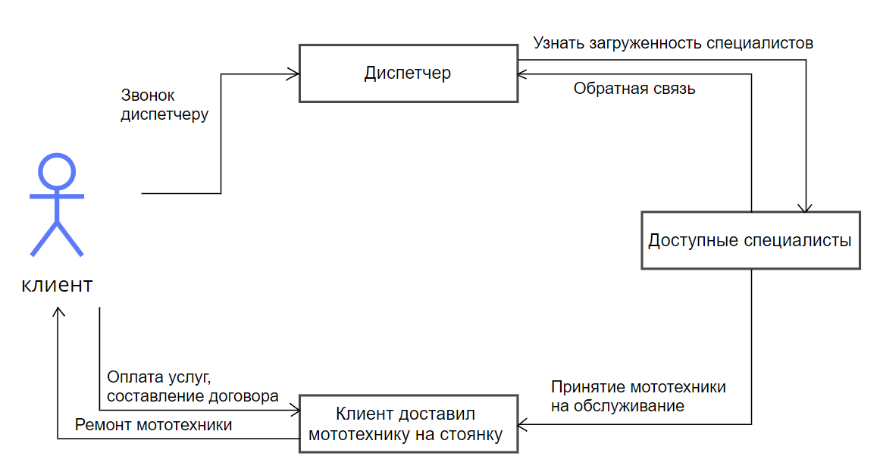

Рисунок 1.1 - Процесс оказания услуг

# Моделирование системы

## Модель взаимосвязи системы с окружающей средой

Подсистемами окружающей среды для системы оказания услуг являются как макросреда, так и микросреда.

Макросреда - экономический, географический, правовой фактор.

Экономический фактор заключается в том, что может существовать занятая ниша на выбранном рынке и необходимо проанализировать компании конкуренты, чтобы занять свою нишу.

Географический фактор заключается в том, что в месте открытия мотосервиса может не быть клиентов, готовых пользоваться услугами, а также место может быть неудобно для поставщиков.

Правовой фактор может оказывать влияние на количество клиентов, например при введении законов, затрудняющих эксплуатацию мототранспортных средств.

Микросреда состоит из клиентов - потенциальных клиентов, компаний-конкурентов и поставщиков деталей.

Взаимосвязи системы с окружающей средой представлены на рисунке 2.1

Система оказания услуг представляет собой совокупность различных задач, таких как получение заказов, выполнение работы в срок.

Потенциальный клиент – клиент, который владеет мототехникой.

Взаимодействие между системой оказания услуг и клиентов заключается в информировании клиента об услугах предоставляемой компании и их качестве. Компания производит обзвон клиентов, которые воспользовались услугами с целью узнать мнение и скорректировать политику компании.

Взаимодействие между системой оказания услуг и конкурентами заключается в том, что конкуренты могут предоставлять аналогичные услуги и по лучшей цене, переманивая потенциальных клиентов.

Диаграмма взаимодействия системы с окружающей средой представлена на рисунке 2.1.

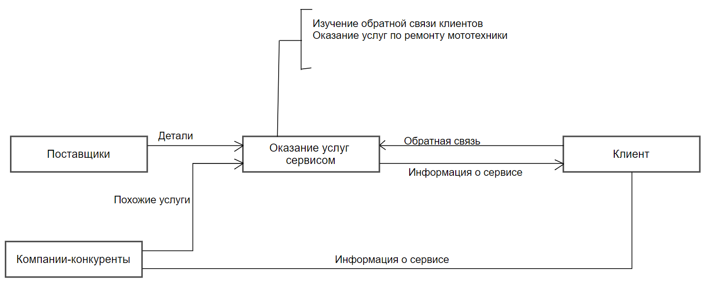

Рисунок 2.1 - Диаграмма взаимодействия системы с окружающей средой

Основными заинтересованными сторонами являются владелец сервиса, клиент, сотрудники.

Сами критерии представлены в таблице 2.1.

Таблица 2.1 - Критерии оценивания системы

|  |  |  |
| --- | --- | --- |
| Заинтересованная сторона или критерий | Единицы измерения или возможные значения | Система оценивания |
| Владелец сервиса | | |
| 1. Финансовый результат | Балл. Удовлетворительное – неудовлетворительное | 5 – 10 – «удовлетворительное»; менее 5 баллов – «неудовлетворительное». |
| Клиенты | | |
| 1. Качество оказания услуг | Балл. Удовлетворительное – неудовлетворительное | 5 – 10 – «удовлетворительное»; менее 5 баллов – «неудовлетворительное». |
| Сотрудник | | |
| 1. Зарплата | Рубли. | От 30 до 100 тыс. руб. «удовлетворительное»; менее 30000руб– «неудовлетворительное». |

## Модели состава и структуры системы

В качестве обоснования для декомпозиции выбран жизненный цикл и технологические этапы. Жизненный цикл системы состоит из двух этапов (представлен на рисунке 2.2):

1. Обработка заказов. Подсистема принимает заказ и занимается приемом

информация от клиента для оказания услуг.

2. Выполнение заказа. Подсистема информирует покупателя о статусе его заказа, а также сообщает ему, когда забирать исправную мототехнику.

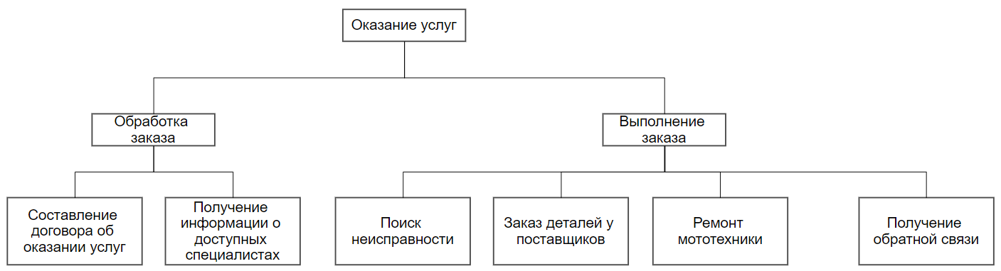

Рисунок 2.2 – Декомпозиция деятельности системы

Для детального изучения взаимодействия подсистем друг с другом была составлена ​​таблица 2.2, отражающая структурные элементы функционирования системы.

Таблица 2.2 - Структурные элементы деятельности

|  |  |  |  |  |  |
| --- | --- | --- | --- | --- | --- |
| Подсистема | Предметы деятельности | Средства деятельности | Исполните-ли | Регламент деятельнос-ти | Конечный продукт |
| Оформление заказа | Звонок | Телефон | Диспетчерская служба | Инструкция по оформлению заказа | Оформленный договор |
| Выполнение заказа | Данные заказа | Инструменты, оборудование | Специалист | Алгоритм диагностики и ремонта мототехники | Услуга,  Отзыв |

Построение диаграмм взаимосвязи систем необходимо для понимания

процессов, происходящих между компонентами системы.

На рисунке 2.3 представлена диаграмма взаимосвязи подсистем второго уровня, а именно обработка и выполнение заказа.

Обработка заказа начинается с поступления звонка от клиента. Далее необходимые данные обрабатываются.

Выполнение заказов — это предоставление услуг, по окончании которых проводится их оценка.

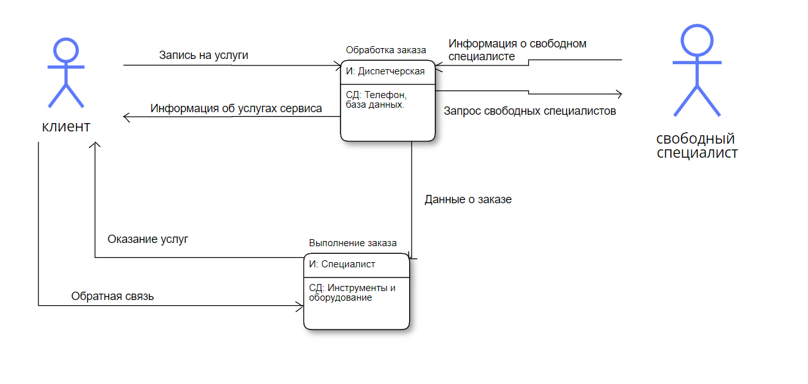

Рисунок 2.3 - Взаимосвязи подсистем второго уровня

На рисунке 2.4 более подробно рассмотрен блок «Обработка заказа». Он состоит из двух подсистем, а именно «Составление договора об указании услуг», «Получение информации о доступных специалистах».

Как только происходит запрос на оказание услуг, начинается получение информации от клиента. Получив информацию от клиента, происходит процесс поиска специалиста, готовый взяться за обслуживание мототранспорта клиента в ближайшее время.

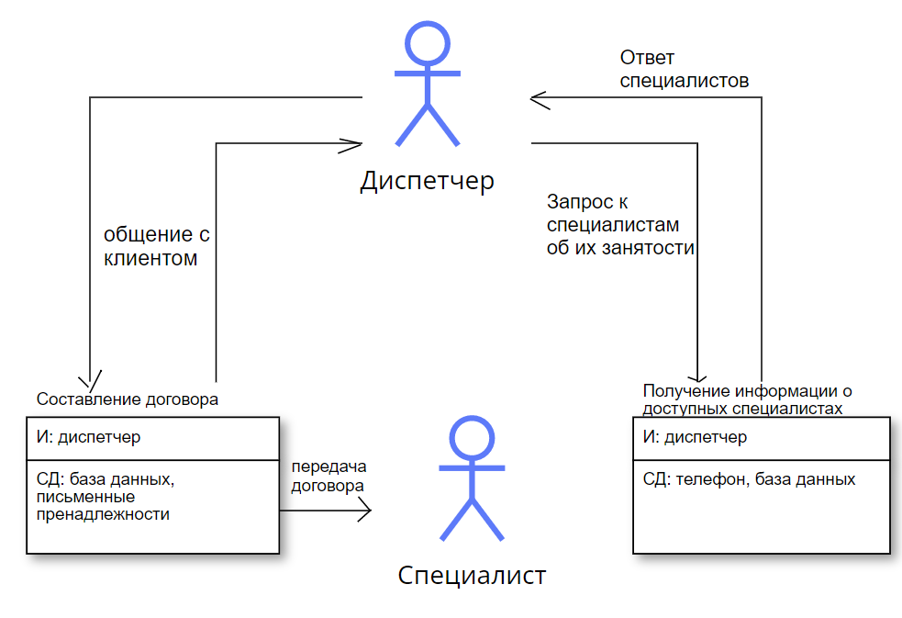

Рисунок 2.4 - Диаграмма взаимосвязи подсистемы «Обработка заказа»

На рисунке 2.5 более подробно рассмотрен блок «Выполнение заказа». Он состоит из трех подсистем, а именно «Поиск неисправности» и «Ремонт мототехники».

Выполнение заказа начинается, когда клиенте предоставляет свою технику для обслуживания, после чего клиент уходит и ждёт сообщения специалиста об окончании обслуживании мототехники.

.

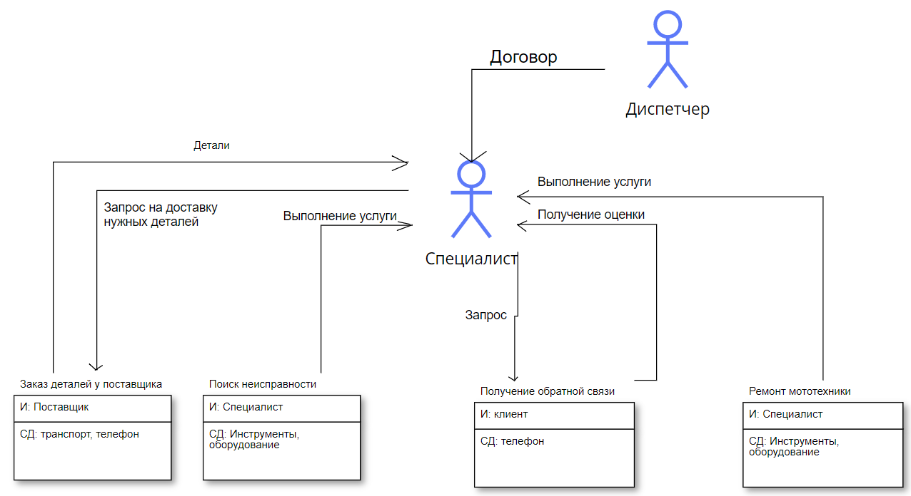

Рисунок 2.5 - Диаграмма взаимосвязи подсистемы «Выполнение заказа»

## Построение дерева причин

Чтобы выявить проблемы в нашей системе, нам необходимо построить дерево причин. Низкая удовлетворенность клиентов может быть объяснена плохим предоставлением услуг, длительным временем ожидания и большим количеством возвратов по гарантии.

Под низким уровнем оказываемых услуг мы подразумеваем, что к услуге привлекаются неквалифицированные рабочие, не умеющие взаимодействовать с заказчиком, а также неквалифицированные специалисты.

Под большим временем ожидания имеется виду что клиент ждёт, пока диспетчер свяжется с специалистом, пока специалист ему выделит время, пока доставят заказанные детали.

Под большим количеством возврата техники до истечения срока гарантии ремонта подразумевается ситуация, когда техника клиента выходит из строя раньше, чем должна, и клиент остаётся недоволен потраченным временем, а также сервис несёт убыток за ремонт по гарантии.

На рисунке 2.6 представлено дерево причин, по которым можно определить проблемные места исследуемой системы и найти решение по их устранению.

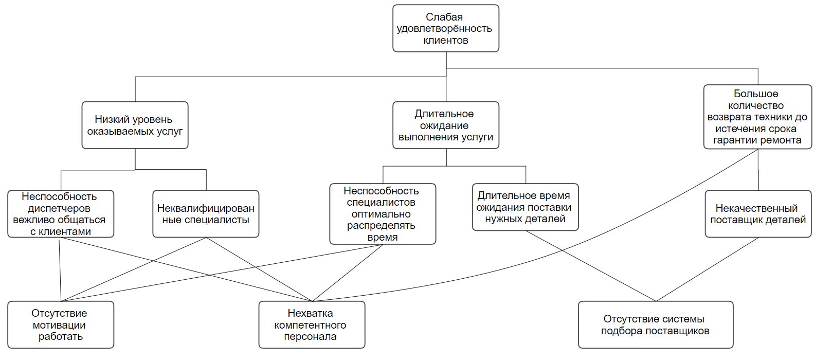

Рисунок 2.6 - Диаграмма дерева причин

К основной причине относится такая причина как “Нехватка компетентного персонала”. Это связано с тем, что в данную сферу низкий порог вхождения. Например, диспетчеру необходимо просто обеспечивать связь между клиентом и специалистами. А Специалисту необходимо иметь небольшой опыт ремонта мототехники. Отсюда вытекают ещё такие проблемы как “отсутствие мотивации работать”.

Оценку важности причин выполним с помощью метода ранжирования коренных причин, из-за которых, скорее всего, и наблюдается проблема в системе оказания услуг. Результаты ранжирования представлены в таблице 2.3.

Таблица 2.3 – Результаты ранжирования

|  |  |  |  |
| --- | --- | --- | --- |
| Нехватка компетентного персонала | Низкий уровень условия работы | Отсутствие мотивации работать | Низкий порог вхождения |
| 4 | 2 | 1 | 3 |

# Постановка целей и поиск решений

## Построение дерева целей

Для решения вышеописанных проблем неудовлетворительного состояния системы требуется построить дерево целей, реализация которых позволит решить основную проблему.

В качестве глобальной цели выбрано понижение стоимости оборудования. Данная цель сформулирована из основной причины неудовлетворительного состояния системы, а именно высокой стоимости оборудования.

Для достижения данной цели требуется достичь более качественного анализа рынка и уменьшения затрат на поставку оборудования, так как именно проблемы плохого анализа и высоких затрат на поставку напрямую влияют на стоимость оборудования.

Для улучшения качества анализа рынка требуется повысить уровень квалификации сотрудников. Для достижения данной цели можно провести курсы для повышения квалификации за счет компании, что в будущем окупится. Кроме того, требуется повысить уровень заработной платы, чтобы он достигал отметки выше средней по региону. Достижение этих целей улучшит мотивацию и квалификацию сотрудников, уже работающих в компании, а также привлечет новых более квалифицированных. На качество анализа также влияет проработанная методическая база, поэтому требуется введение современных и более эффективных методик анализа, которые будут управляться с помощью электронной базы сведений.

Для достижения уменьшения затрат на поставку оборудования требуется наладить отношения с постоянными партнёрами и проработать процесс поставки оборудования. Поиск новых партнёров и создание благоприятных условий для сотрудничества позволит достичь первую цель. Для достижения проработанного процесса поставки магазину требуется определиться с типами поставляемого оборудования и способами доставки этого оборудования до складов магазина.

На рисунке 3.1 представлено дерево целей.

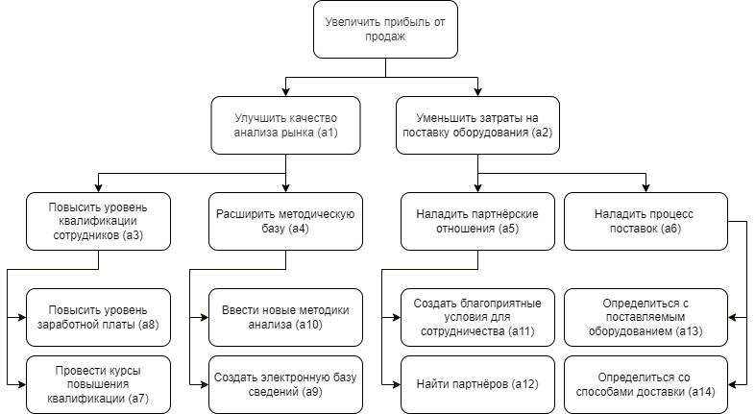

Рисунок 3.1 - Дерево целей

## Оценка целей методом анализа иерархий

Для определения наиболее приоритетных целей был выбран метод анализа иерархий. Метод анализа иерархий предназначен для выбора средств решения сложной многофакторной проблемы и состоит из декомпозиции цели на все более простые составляющие (подцели и средства) и дальнейшей оценке этих составляющих путем парных сравнений. В результате вычислений получим оценку приоритетности элементов иерархии, которую используем для выбора наилучших альтернатив решения исходной проблемы.

Для каждого уровня иерархии строятся матрицы парных сравнений, после чего определяются локальные приоритеты.

Значения критериев определяются по превосходству одного объекта относительно другого по 9-бальной шкале, где значение 1 представляет собой равнозначность, а 9 – максимальное превосходство.

Значение собственного вектора ${ V}_{i}$ вычисляется по формуле (3.1):

|  |  |
| --- | --- |
| $${ V}_{i}=\sqrt[n]{\prod_{j=1}^{n}{a_{ij}},}$$ | (3.1) |

где $a_{ij}$– значение элемента матрицы;

$i=\overline{1,n, } j=\overline{1,n }$– номера строк и столбцов матрицы;

*n* – количество элементов.

Вектор локальных приоритетов рассчитывается путем нормирования значений элементов собственного вектора по формуле (3.2):

|  |  |
| --- | --- |
| $$V_{i}^{норм}=\frac{V_{i}}{\sum_{i=1}^{n}{V_{i}}},$$ | (3.2) |

где $V_{i}^{норм}$– *i*-ый элемент вектора локальных приоритетов.

Индекс согласованности (ИС) определяется по формуле (3.3):

|  |  |
| --- | --- |
| $$ИС=(λ_{max}{- n) / (n-1),}$$ | (3.3) |

где $λ_{max}$– наибольшее собственное значение матрицы, рассчитывается по формулам (3.4), (3.5):

|  |  |  |
| --- | --- | --- |
| $$λ_{max}=\sum_{i=1}^{n}{λ_{i},}$$ | (3.4) | |
| $$λ_{i}=\sum_{i=1}^{n}{a_{ij}}*V_{i}^{норм}.$$ | | (3.5) |

Отношение согласованности (ОС) вычисляется по формуле (3.6):

|  |  |
| --- | --- |
| $$ИС=(λ_{max}{- n) / (n-1),}$$ | (3.6) |

где СС – случайная согласованность матрицы (определяется по таблице для заданного значения *n*).

В таблицах А.1 – А.7 приложения А представлены значения локальных приоритетов. Во всех таблицах значение согласованности меньше 0,1, следовательно, матрицы согласованы.

Локальные приоритеты пересчитываются с учётом приоритетов направляемых элементов. Глобальные приоритеты рассчитываются начиная со второго уровня вниз. Локальные приоритеты целей второго уровня умножаются на приоритет глобальной цели, который равен 1. Для определения глобального приоритета цели третьего уровня её локальный приоритет умножается на глобальный приоритет направляемого элемента. Если направляемых элементов несколько, то находится сумма взвешенных приоритетов по всем направляемым элементам. Так же вычисляются глобальные приоритеты целей последующего уровня. Процедура продолжается до самого нижнего уровня.

Значения глобальных приоритетов для исходных целей представлены в таблице 3.1.

Таблица 3.1 – Таблица глобальных приоритетов

|  |  |  |
| --- | --- | --- |
| Уровень иерархии | Наименование элемента иерархии | Глобальный приоритет |
| 2 | а1 | 0,33 |
| 2 | а2 | 0,67 |
| 3 | а3 | 0,11 |
| 3 | а4 | 0,22 |
| 3 | а5 | 0,23 |
| 3 | а6 | 0,44 |
| 4 | а7 | 0,074 |
| 4 | а8 | 0,037 |
| 4 | а9 | 0,148 |
| 4 | а10 | 0,074 |
| 4 | а11 | 0,044 |
| 4 | а12 | 0,177 |
| 4 | а13 | 0,386 |
| 4 | а14 | 0,06 |

На рисунке Б.1 в приложении Б представлено дерево целей с расставленными приоритетами. Справа указаны значения локальных приоритетов, справа – глобальных.

Исходя из результатов оценивания можно сделать вывод, что более предпочтительной целью является уменьшение затрат на поставку компьютерного оборудования. Приоритетом в этой задаче является проработка процесса поставок. Для разработки альтернатив решения проблемы взята цель определения поставляемого оборудования, так как она имеет наибольший приоритет.

# Разработка и оценка альтернатив решения проблемы методом Гурвица

## Разработка альтернатив

В спорной и многофакторной ситуации выявления целей методом анализа иерархий была выбрана приоритетная цель, связанная с выбором поставляемого оборудования. В качестве альтернатив выбраны следующие виды оборудования:

* + - 1. Персональный компьютер – однопользовательская (предназначенная для использования одним пользователем) [ЭВМ](https://ru.wikipedia.org/wiki/%D0%AD%D0%92%D0%9C), имеющая эксплуатационные характеристики [бытового прибора](https://ru.wikipedia.org/wiki/%D0%91%D1%8B%D1%82%D0%BE%D0%B2%D0%B0%D1%8F_%D1%82%D0%B5%D1%85%D0%BD%D0%B8%D0%BA%D0%B0) и универсальные функциональные возможности [5].
      2. Мобильное устройство – это любое небольшое устройство, которое обычно содержит дисплей и миниатюрную клавиатуру (позже был изобретён сенсорный экран с виртуальной клавиатурой) [6].
      3. Моноблок – тип исполнения техники, несколько устройств в одном корпусе, применяется для уменьшения занимаемой оборудованием площади, упрощения сборки конечным пользователем, придания эстетического вида [7].
      4. Ноутбук или ультрабук – переносной [компьютер](https://ru.wikipedia.org/wiki/%D0%9F%D0%B5%D1%80%D1%81%D0%BE%D0%BD%D0%B0%D0%BB%D1%8C%D0%BD%D1%8B%D0%B9_%D0%BA%D0%BE%D0%BC%D0%BF%D1%8C%D1%8E%D1%82%D0%B5%D1%80), в корпусе которого объединены типичные компоненты ПК, включая [дисплей](https://ru.wikipedia.org/wiki/%D0%94%D0%B8%D1%81%D0%BF%D0%BB%D0%B5%D0%B9), [клавиатуру](https://ru.wikipedia.org/wiki/%D0%9A%D0%BB%D0%B0%D0%B2%D0%B8%D0%B0%D1%82%D1%83%D1%80%D0%B0) и устройство указания (обычно сенсорная панель или [тачпад](https://ru.wikipedia.org/wiki/%D0%A2%D0%B0%D1%87%D0%BF%D0%B0%D0%B4)), а также [аккумуляторные батареи](https://ru.wikipedia.org/wiki/%D0%90%D0%BA%D0%BA%D1%83%D0%BC%D1%83%D0%BB%D1%8F%D1%82%D0%BE%D1%80%D0%BD%D1%8B%D0%B5_%D0%B1%D0%B0%D1%82%D0%B0%D1%80%D0%B5%D0%B8) [8].
      5. Аксессуары для компьютерной техники – это все, что подключается к компьютеру извне в качестве дополнительных гаджетов [9].

## Описание метода Гурвица

Оценка альтернатив будет осуществляться с помощью критерия Гурвица. Имеется рад альтернативных вариантов управления $x_{i}$ (*i* = 1, …, *m*) системой, а также ряд возможных состояний (*j* = 1, …, *n*) внешней среды. Каждому i-му варианту управления для каждого j-го состояния среды могут быть сопоставлены значения эффективности системы . Оценки эффективности можно представить в виде таблицы. Каждая строка таблицы содержит значения эффективности системы для одного варианта управления при всех состояниях среды, а каждый столбец – значения эффективности для всех вариантов управления при одном и том же состоянии среды. Необходимо выбрать наиболее предпочтительный вариант управления методом оценивая Гурвица.

При использовании критерия пессимизма-оптимизма (Гурвица) следует учитывать самое высокое и самое низкое значения эффективности, занимать промежуточную позицию (взвешивать наихудшие и наилучшие условия). Вводится коэффициент оптимизма , характеризующий отношение к риску лица, принимающего решение. Эффективность альтернатив находится как взвешенная с помощью коэффициента сумма максимальной и минимальной оценок по формулам (4.1), (4.2):

|  |  |  |
| --- | --- | --- |
|  | | (4.1) |
|  | (4.2) | |

где – оценка эффективности среды;

– вариант с наибольшей эффективностью;

– элементы матрицы;

– номера строк и столбцов матрицы;

*n* – количество вариантов управления;

*m* – количество состояний внешней среды;

– коэффициент оптимизма.

При критерий Гурвица сводится к критерию максимина, при – к критерию максимакса.

## Оценивание системы

Проведем оценивание методом Гурвица. Множество объектов для оценивания U состоит из следующих элементов:

* u1 – персональные компьютеры;
* u2 – мобильные устройства;
* u3 – моноблоки;
* u4 – ноутбуки и ультрабуки;
* u5 – аксессуары для компьютерной техники.

Для оценивания методом Гурвица понадобится множество W, описывающее потенциальных клиентов, предпочитающих:

* w1 – наиболее производительное устройство;
* w2 – наиболее мобильное устройство;
* w3 – среднее между мобильностью и производительностью.

Для оценивания требуется составить матрицу эффективности. Для расчёта значений в матрице эффективности потребуются средняя себестоимость покупки и доставки устройства, его окончательная стоимость и объём партии. Прогнозируемое количество продаж рассчитаны на основе исторических статистических данных. Исходные данные представлены в таблице 4.1.

Таблица 4.1 – Исходные данные

|  |  |  |  |  |  |  |
| --- | --- | --- | --- | --- | --- | --- |
|  | Затраты на покупку и доставку, руб. | Объем партии, шт. | Конечная стоимость, руб. | Количество продаж | | |
| w1 | w2 | w3 |
| u1 | 45 000 | 20 | 65 000 | 19 | 10 | 12 |
| u2 | 20 000 | 30 | 32 000 | 15 | 25 | 18 |
| u3 | 55 000 | 15 | 75 000 | 8 | 12 | 13 |
| u4 | 50 000 | 25 | 65 000 | 16 | 20 | 23 |
| u5 | 3 000 | 150 | 5 500 | 110 | 70 | 100 |

Значения для матрицы эффективности рассчитываются путём вычитания выручки от продаж на затраты на оборудование. Выручка рассчитывается как произведение количества продаж на стоимость оборудования. Затраты рассчитываются как произведение объема партии на затраты на единицу продукции. Матрица эффективности представлена в таблице 4.2.

Таблица 4.2 - Матрица эффективности вариантов управления

|  |  |  |  |
| --- | --- | --- | --- |
|  | Ситуации, состояния среды (вероятности) | | |
| w1 | w2 | w1 |
| u1 | 335 000 | -250 000 | -120 000 |
| u2 | -120 000 | 200 000 | -24 000 |
| u3 | -225 000 | 75 000 | 150 000 |
| u4 | -210 000 | 50 000 | 245 000 |
| u5 | 155 000 | -65 000 | 100 000 |

С помощью критерия Гурвица необходимо выявить наилучший вариант для формирования списка оборудования. По формуле (4.1) ищется эффективность каждой альтернативы. Результаты представлены в таблице 4.3.

Таблица 4.3 - Оценки эффективности альтернатив

|  |  |
| --- | --- |
| Альтернатива | Оценка эффективности, руб. |
| u1 | 159 500 |
| u2 | 65 000 |
| u3 | 37 500 |
| u4 | 104 000 |
| u5 | 45 500 |

Используя формулу (4.2) найдем наибольшее значение среди оценок эффективности. По результатам оценивания можно сделать вывод, что объект u1 – персональные компьютеры, имеет наибольшую оценку эффективности и является наилучшей альтернативой среди выбранных видов оборудования.

# Разработка программного продукта, реализующего метод оценивания Гурвица

## Разработка алгоритма программы

Для реализации программного продукта был построен алгоритм, представленный в виде блок-схем в приложении В. В построенной блок-схеме «Начало программы» на рисунке В.1 необходимо ввести варианты управления и состояний. Если указано меньше 2 вариантов управления и 2 состояний внешней среды, то выводится ошибка. Также вводится коэффициент оптимизма в диапазоне от 0 до 1 включительно. Есть возможность добавлять поля вариантов управления и состояний среды без ограничений. На следующем этапе появляется форма в виде матрицы, содержащей поля для оценок. Блок схема, описывающая данную форму, показана на блок-схеме «Ввод экспертных оценок» на рисунке В.2. В матрицу необходимо занести экспертные оценки в диапазоне от 1 до 10 включительно, где 1 – это самый наименее подходящий вариант при определенном состоянии внешней среды, а 10 – наиболее подходящий. После ввода значений и их проверки появляется возможность нажать кнопку «Рассчитать» и выполняется алгоритм, указанный на второй блок-схеме «Вычисление оценок эффективности» на рисунке В.3. Алгоритм проходится по всем строкам матрицы, высчитывая оценки эффективности. При этом на каждой итерации проверяется, является ли текущая оценка максимальной, путем сравнения с предыдущей. На первой итерации оценка берется в качестве максимальной по умолчанию, так как нет других оценок. На последней блок-схеме «Вывод результата», представленной на рисунке В.4, представлен вывод максимального значения среди оценок эффективности как результата работы программы.

## Описание программы

Разработанное приложение представляет собой одностраничное веб-приложение. В качестве основного языка программирования был выбран мультипарадигменный JavaScript, который является реализацией спецификации ECMAScript [10]. Наиболее широкое применение данный инструмент находит в браузерах как язык сценариев для придания интерактивности веб-страницам [11]. В качестве фреймворка для разработки одностраничного веб-приложения был выбран Angular 12 [12]. В качестве библиотеки готовых графических элементов был выбран Angular Material [13].

Всё приложение состоит из одного большого компонента RatingFormComponent. Данный компонент представляет собой пошаговую форму с полями для ввода значений. На каждом из этапов есть текстовые поля, которые выводят предупреждения при некорректных данных. Ниже приводятся несколько инструментов, используемых в данной программе. Для валидации входных значений применяется встроенный в Angular объект Validators [14]. Для хранения значений используются объекты встроенных в Angular классов: FormControl [15], FormArray [16], FormGroup [17]. В рамках курсовой работы основным методом в данном приложении является calculation(), который вычисляет оценки эффективности и выводит результат с наибольшим значением.

## Тестирование программы

Приложение представляет собой одностраничное веб-приложение. На рисунке 5.1 представлено исходное состояние программы в окне браузера.

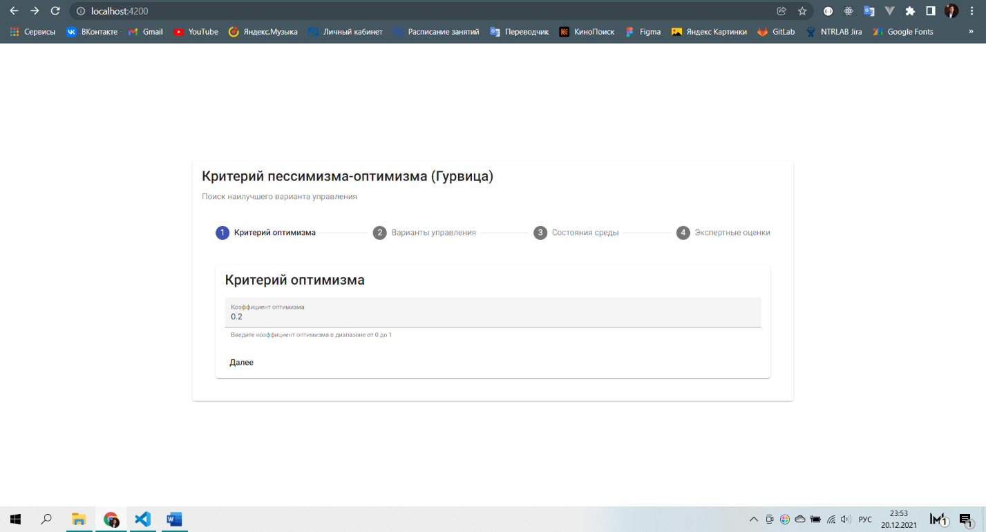

Рисунок 5.1 - Программа в браузере

Приложение представляет собой последовательную форму с полями. На первом этапе пользователю предлагается ввести коэффициент оптимизма, который не может быть пустым и должен входить в диапазон от 0 до 1 включительно. В случае неверного значения программа выводит предупреждение и запрещает продвигаться дальше. На рисунке 5.2 показано состояние программы при неверном значении коэффициента оптимизма.

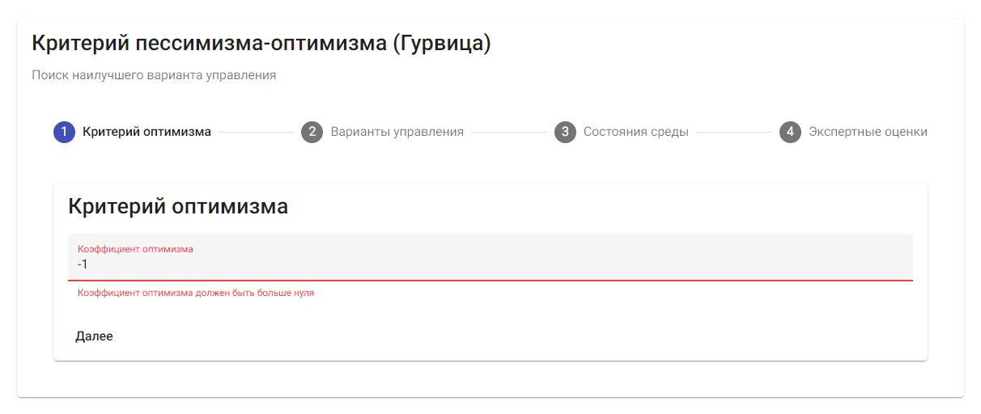

Рисунок 5.2 – Предупреждение об ошибке

На следующем этапе пользователю предлагается ввести варианты управления. Имеется возможность добавлять и удалять поля. Если количество полей меньше 3, то при попытке удалить поле выводится сообщение об ошибке, показанное на рисунке 5.3. Добавлять поля для вариантов управления можно без ограничений, если позволяет память устройства, на котором запущен браузер с приложением. Форма для ввода вариантов управления показано на рисунке 5.4.

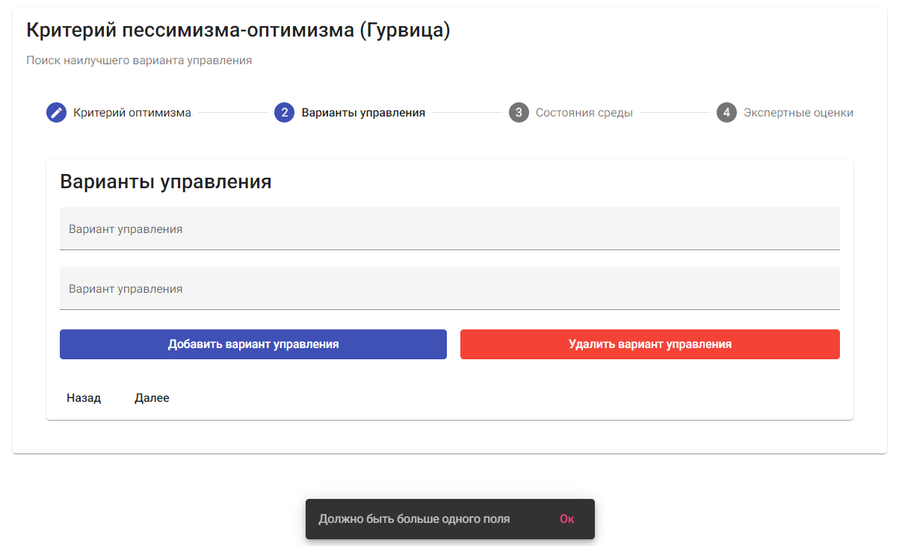

Рисунок 5.3 - Вывод предупреждений

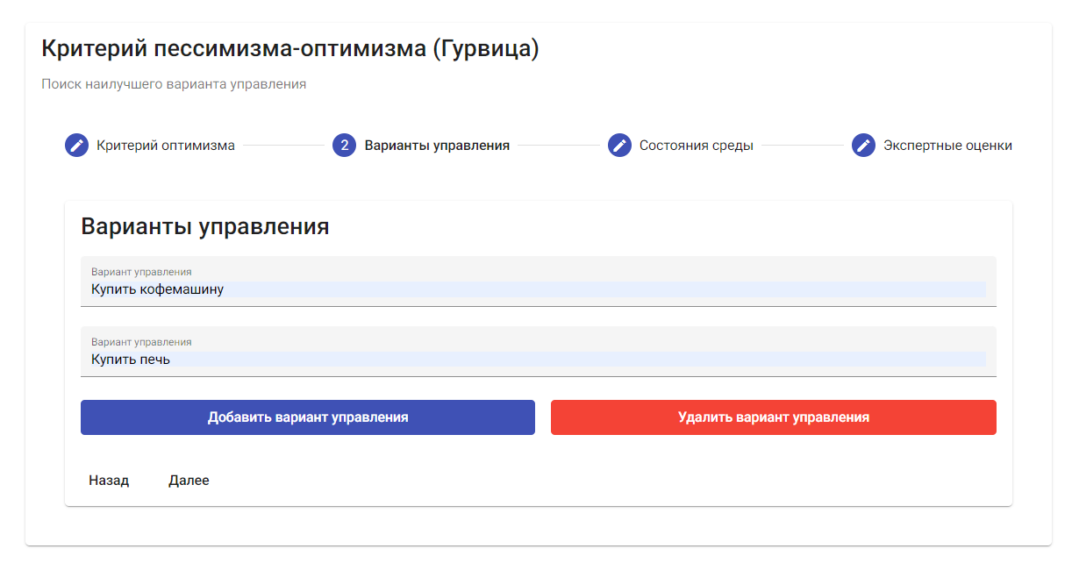

Рисунок 5.4 - Форма ввода вариантов управления

Далее требуется ввести состояния среды на следующем этапе формы. Также имеется возможность добавлять и удалять состояния среды. Добавление состояний происходит без ограничений, удаление ограничено, если количество состояний равно единице. Форма для ввода состояний среды показана на рисунке 5.5.

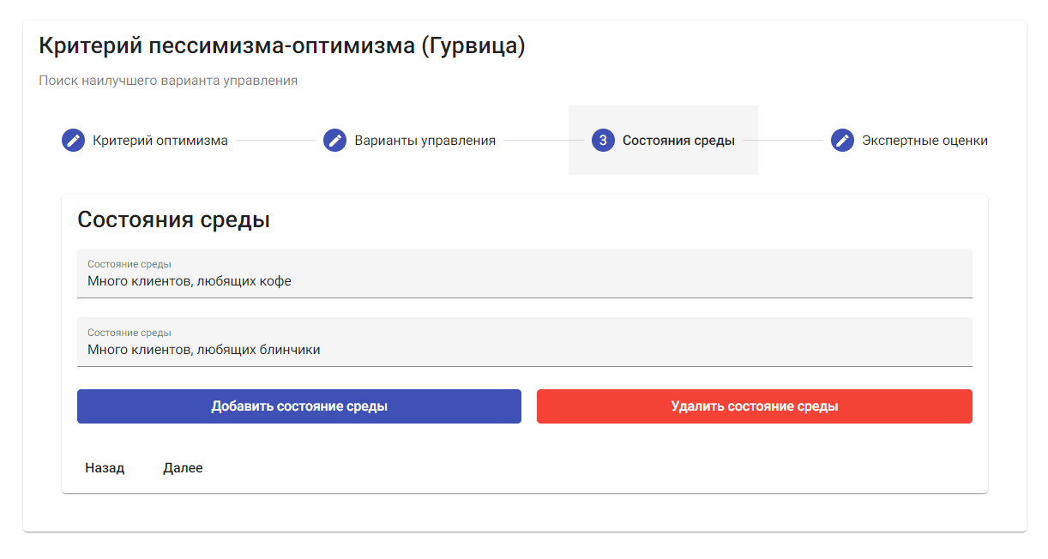

Рисунок 5.5 – Форма ввода состояний среды

На последнем этапе в форме ввода оценок требуется ввести значения вариантов управления для каждого состояния среды. Значения представляют собой матрицу, состоящую из элементов , где – индекс строки, изменяется от 0 до (количество вариантов управления), а – индекс столбца, изменяется от 0 до (количество состояний среды).На рисунке 5.6 представлена форма ввода оценок.

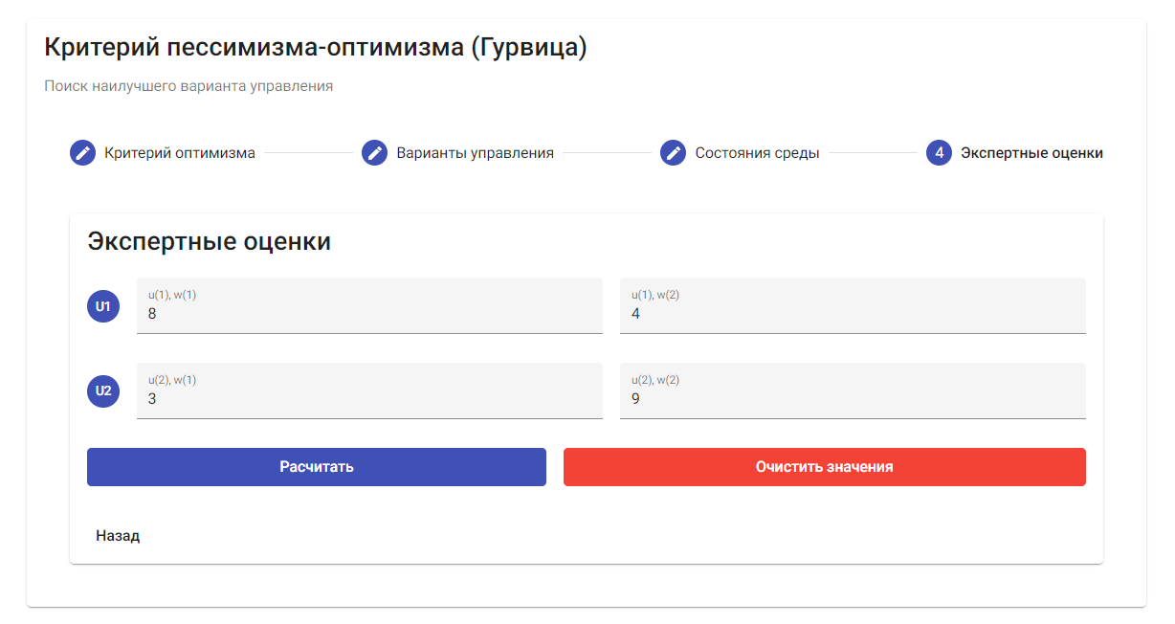

Рисунок 5.6 – Форма ввода оценок

Поля обязательны для заполнения. Значения должны лежать в диапазоне от 0 до 10 включительно. Если значение пустое или не входит в требуемый диапазон, то программа выводит предупреждения, показанные на рисунке 5.7.

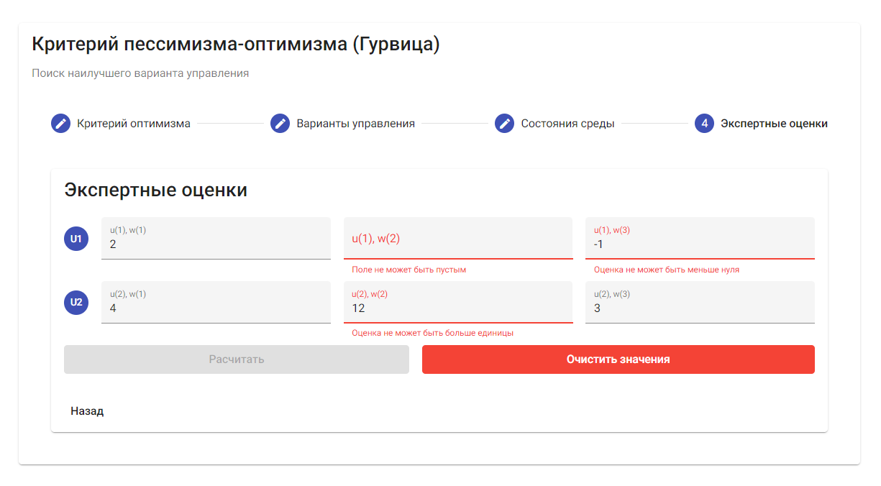

Рисунок 5.7 - Некорректные значения оценок

После ввода всех значений кнопка «Рассчитать» становится доступной. При нажатии на неё происходит поиск наилучшего варианта. При успешном поиске приложение выводит результат, показанный на рисунке 5.8.

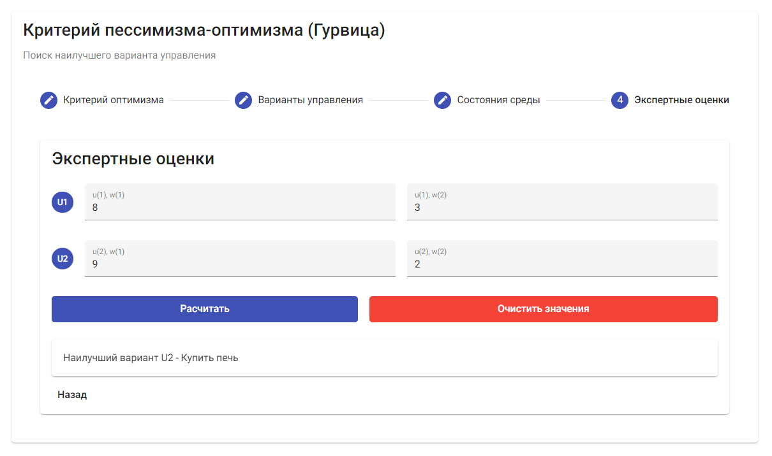

Рисунок 5.8 - Вывод результата

Заключение

В результате работы над курсовым проектом был проведен системный анализ процесса ценообразования в магазине компьютерного оборудования. В процессе работы были построены модели структура и состава данной системы. Выявлена основная проблема неудовлетворительного состояния системы – низкая прибыль от продаж оборудования.

В процессе работы построено дерево причин, которое помогло выявить основные причины неудовлетворительного состояния системы. На основании дерева причин было составлено дерево целей, для решения основной проблемы.

Используя метод анализа иерархий, была выявлена основная цель, реализация которой помогла бы наиболее эффективно решить проблему низкой прибыли от продаж. На основе выбора приоритетного варианта были разработаны альтернативы достижения цели. С помощью критерия Гурвица, метода принятия решения в условиях неопределенности была найдена наилучшая альтернатива, а именно продажа персональных компьютеров.

В рамках курсовой работы был разработан программный продукт, реализующий метод Гурвица. Программный продукт представляет собой одностраничное веб-приложение, написанное на языке TypeScript с использованием фреймворка Angular. Веб-приложение не требует установки и запускается на любом устройстве, на котором установлен веб-браузер.

Использование приложения конечным пользователем не требует специальной подготовки. Программный продукт обладает дружественным и аккуратным интерфейсом, составленным из компонентов графической библиотеки Angular Material. Все вводимые пользователем данные строго ограничены и при любых отклонениях выводятся поясняющие сообщения или инструкции. Таки образом, неподготовленный пользователь не сможет нарушить логику работы приложения.

Подводя итог, можно заключить, что в результате выполнения курсовой работы были сформированы следующие универсальные и общепрофессиональные компетенции:

* способность применять естественнонаучные и общеинженерные знания, методы математического анализа и моделирования, теоретического и экспериментального исследования в профессиональной деятельности;
* способность осуществлять поиск, критический анализ и синтез информации, применять системный подход для решения поставленных задач.

Список использованных источников

1. Компьютерная техника [Электронный ресурс]. Режим доступа: <https://dic.academic.ru/dic.nsf/ruwiki/95759> (дата обращения 12.11.2021).
2. DNS – российская компания, владелец розничной сети [Электронный ресурс]. Режим доступа: <https://ru.wikipedia.org/wiki/DNS_(компания)> (дата обращения 13.11.2021).
3. Ситилинк – российская сеть магазинов бытовой и компьютерной техники [Электронный ресурс]. Режим доступа: <https://ru.wikipedia.org/wiki/Ситилинк> (дата обращения 13.11.2021).
4. Эльдорадо – торговая сеть по продаже бытовой техники [Электронный ресурс]. Режим доступа: <https://wiki2.org/ru/Эльдорадо_(сеть_магазинов)> (дата обращения 13.11.2021).
5. Персональный компьютер [Электронный ресурс]. Режим доступа: <https://ru.wikipedia.org/wiki/Персональный_компьютер> (дата обращения 18.11.2021).
6. Мобильное устройство [Электронный ресурс]. Режим доступа: <https://ru.wikipedia.org/wiki/Мобильное_устройство> (дата обращения 18.11.2021).
7. Моноблок [Электронный ресурс]. Режим доступа: <https://ru.wikipedia.org/wiki/Моноблок> (дата обращения 18.11.2021).
8. Ноутбук [Электронный ресурс]. Режим доступа: <https://ru.wikipedia.org/wiki/Ноутбук> (дата обращения 18.11.2021).
9. Компьютерные аксессуары [Электронный ресурс]. Режим доступа: <https://www.regfile.ru/okved-nabor/kompyutery-i-internet/kompyutery/kompyuternye-aksessuary.html> (дата обращения 18.11.2021).
10. ECMAScript [Электронный ресурс]. Режим доступа: <https://ru.wikipedia.org/wiki/ECMAScript> (дата обращения 05.12.2021).
11. Веб-страница [Электронный ресурс]. Режим доступа: <https://ru.wikipedia.org/wiki/Веб-страница> (дата обращения 05.12.2021).
12. Фреймворк Angular [Электронный ресурс]. Режим доступа: <https://ru.wikipedia.org/wiki/Angular_(фреймворк)> (дата обращения 05.12.2021).
13. Документация Angular Material [Электронный ресурс]. Режим доступа: <https://material.angular.io/> (дата обращения 10.12.2021).
14. Документация Validators [Электронный ресурс]. Режим доступа: <https://angular.io/api/forms/Validators> (дата обращения 10.12.2021).
15. Документация FormControl [Электронный ресурс]. Режим доступа: <https://angular.io/api/forms/FormControl> (дата обращения 11.12.2021).
16. Документация FormArray [Электронный ресурс]. Режим доступа: <https://angular.io/api/forms/FormArray> (дата обращения 11.12.2021).
17. Документация FormGroup [Электронный ресурс]. Режим доступа: <https://angular.io/api/forms/FormGroup> (дата обращения 12.12.2021).

Приложение А (обязательное) Расчёты локальных приоритетов

Таблица А.1 – Матрица парных сравнений для цели «Увеличить прибыль от продаж»

|  |  |  |  |
| --- | --- | --- | --- |
|  | а1 | а2 | Локальный приоритет |
| а1 | 1 | 0,5 | 0,33 |
| а2 | 2 | 1 | 0,67 |
| Индекс согласованности | | | 0 |
| Отношение согласованности | | | 0 |

Таблица А.2 – Матрица парных сравнений для цели «Улучшить качество анализа рынка»

|  |  |  |  |
| --- | --- | --- | --- |
|  | а3 | а4 | Локальный приоритет |
| а3 | 1 | 0,5 | 0,33 |
| а4 | 2 | 1 | 0,67 |
| Индекс согласованности | | | 0 |
| Отношение согласованности | | | 0 |

Таблица А.3 – Матрица парных сравнений для цели «Уменьшить затраты на поставку оборудования»

|  |  |  |  |
| --- | --- | --- | --- |
|  | а5 | а6 | Локальный приоритет |
| а5 | 1 | 0,5 | 0,33 |
| а6 | 2 | 1 | 0,67 |
| Индекс согласованности | | | 0 |
| Отношение согласованности | | | 0 |

Таблица А.4 – Матрица парных сравнений для цели «Повысить уровень квалификации сотрудников»

|  |  |  |  |
| --- | --- | --- | --- |
|  | а7 | а8 | Локальный приоритет |
| а7 | 1 | 2 | 0,67 |
| а8 | 0,5 | 1 | 0,33 |
| Индекс согласованности | | | 0 |
| Отношение согласованности | | | 0 |

Таблица А.5 – Матрица парных сравнений для цели «Расширить методическую базу»

|  |  |  |  |
| --- | --- | --- | --- |
|  | а9 | а10 | Локальный приоритет |
| а9 | 1 | 2 | 0,67 |
| а10 | 0,5 | 1 | 0,33 |
| Индекс согласованности | | | 0 |
| Отношение согласованности | | | 0 |

Таблица А.6 – Матрица парных сравнений для цели «Наладить партнёрские отношения»

|  |  |  |  |
| --- | --- | --- | --- |
|  | а11 | а12 | Локальный приоритет |
| а11 | 1 | 0,25 | 0,2 |
| а12 | 4 | 1 | 0,8 |
| Индекс согласованности | | | 0 |
| Отношение согласованности | | | 0 |

Таблица А.7 – Матрица парных сравнений для цели «Наладить процесс поставок»

|  |  |  |  |
| --- | --- | --- | --- |
|  | а13 | а14 | Локальный приоритет |
| а13 | 1 | 6 | 0,86 |
| а14 | 0,17 | 1 | 0,14 |
| Индекс согласованности | | | 0 |
| Отношение согласованности | | | 0 |

Приложение Б (обязательное) Результаты оценивания методом анализа иерархий

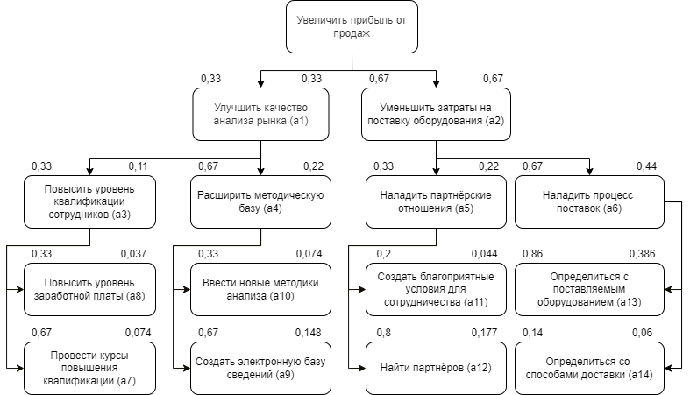

Рисунок Б.9 – Дерево целей с приоритетами

Приложение В (обязательное) Алгоритм решения задачи в виде блок-схем

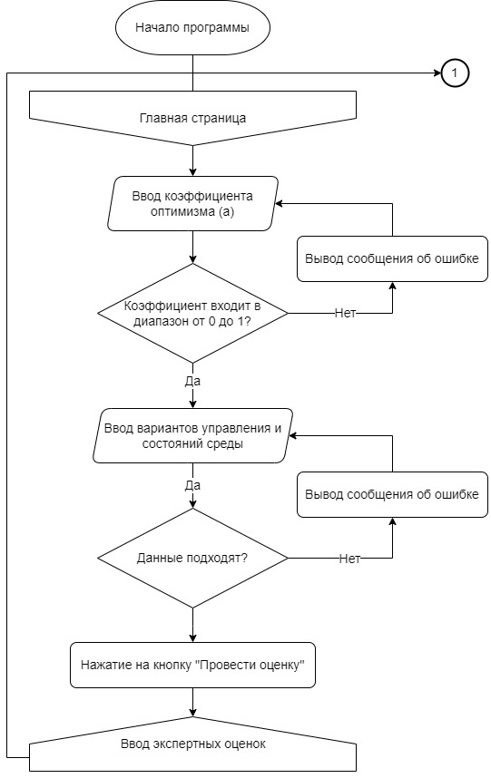

Рисунок В.10 - Блок-схема "Начало программы"

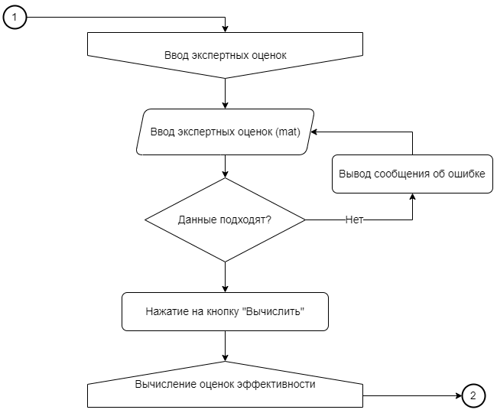

Рисунок В.11 - Блок-схема "Ввод экспертных оценок"

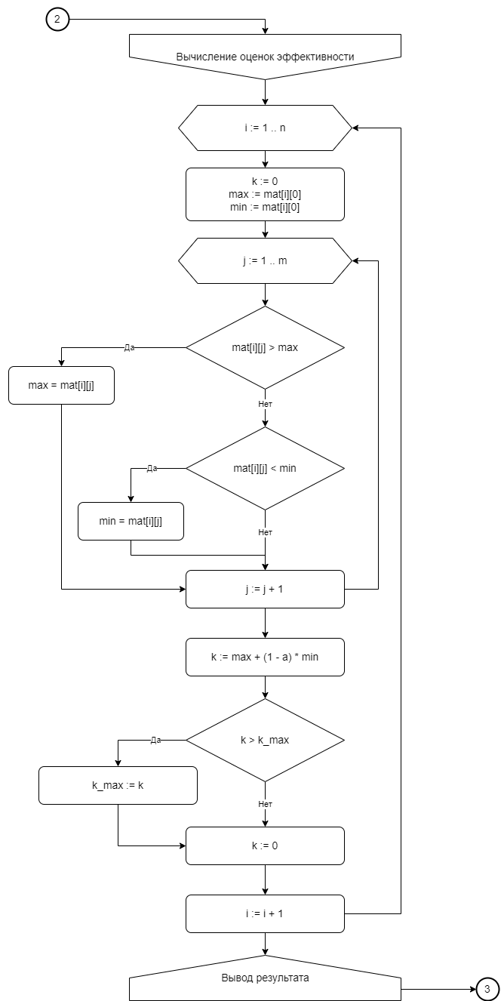

Рисунок В.12 - Блок-схема "Вычисление оценок эффективности"

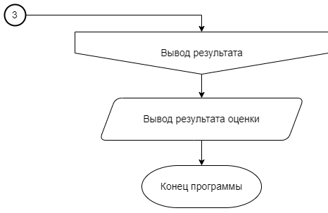

Рисунок В.13 - Блок-схема "Вывод результата"